

**BON DE PARTICIPATION ENTREPRISES**

**Elan Vert l’Industrie**

**Les mardi 10 et mercredi 11 décembre - De 9h à 18h**

**Lieu : La Sucrière**

**49-50 Quai Rambaud - 69002 Lyon**

**A remplir par l’APEC**

**Nom et prénom du contact APEC :**

**N° Entreprise / stand :**

**Attention : merci de bien compléter tous les champs indiqués afin que nous puissions prendre en compte votre participation.**  
  
Raison sociale : .......................................................   
Nom d’enseigne : …………………………………………………  
*(Tel que vous souhaitez apparaitre sur les différents supports et documents)*

**Référent structure (obligatoire) pour la gestion de la communication et de la logistique de l’événement**  
Structure : ………………………………………………………………

Nom : ………………………………. Prénom : ……………………............... Fonction : ……………………………………………

Téléphone (obligatoire) : .............................................Portable : ………………………………………………………….  
Adresse e-mail (obligatoire) : ……………………………………………………………………………………………………………….  
Secteur d’activité (obligatoire) : ..……………………………………………………………………………………………………….

o Mon entreprise s’engage à participer à l’évènement « **Elan Vert l’Industrie** » et bénéficier ainsi d’un stand gratuit sur l’espace Valorisation Industrie.

*Valorisez les activités de votre entreprise, mettez en avant les fonctions cadres présentes dans vos effectifs, valorisez votre marque employeur et faites la promotion de vos besoins en matière de collaborateurs aujourd’hui et demain, rencontrez vos futurs talents.*

**Je réserve un stand :**

mardi 10 toute la journée mardi 10 matin mardi 10 après-midi

et/ou

mercredi 11 toute la journée mercredi 11 mardi mercredi 11 après-midi

*\*Informations qui figureront sur notre programmation et ne pourront être modifiées après publication par l’APEC.*

**Indiquez le nom et prénom du ou des collaborateurs /collaboratrices de votre entreprise qui sera/ seront présents sur le stand*.**

Collaborat.eur/rice 1 : ..............................................................   
Fonction : .......................................................................

Coordonnées : …………………………………………………………….

Collaborat.eur/rice 2  : ..............................................................   
Fonction : .......................................................................

Coordonnées : …………………………………………………………….

o Mon entreprise s’engage à participer à l’évènement **« Elan Vert l’Industrie »** et souhaite un emplacement gratuit sur l’espace Recrutement.

*Profitez de l’espace recrutement pour participer aux Jobs Meetings et rencontrer de nouveaux talents*

**Je réserve un espace :**

mardi 10 toute la journée mardi 10 matin mardi 10 après-midi

et/ou

mercredi 11 toute la journée mercredi 11 matin mercredi 11 après-midi

*\*Informations qui figureront sur notre programmation et ne pourront être modifiées après publication par l’APEC.*

**Indiquez le nom et prénom du collaborat.eur/rice de votre entreprise qui participera à cet événement**.

Collaborat.eur/rice : ..............................................................   
Fonction : .......................................................................

Coordonnées : …………………………………………………………….

**Promotion et diffusion de vos besoins de recrutement :**

Vous avez des besoins en recrutement de cadres / jeunes diplômés **:**

|  |  |  |  |  |
| --- | --- | --- | --- | --- |
| **Nombre de postes** | **Intitulé du poste recherché** | **Type de contrat** | **Compétences recherchées** | **Localisation** |
|  |  |  |  |  |
|  |  |  |  |  |
|  |  |  |  |  |
|  |  |  |  |  |
|  |  |  |  |  |
|  |  |  |  |  |
|  |  |  |  |  |

*\*Ces informations nous permettent d’établir des tendances à valoriser auprès de notre public cadres/jeunes diplômés avant sa venue.*

Pour les TPE/PME participantes et pour 2 recrutements max/entreprise, vous pouvez bénéficier d’un « Sourcing Plus », service d’optimisation de vos offres en amont de la publication et de présélection des candidatures en amont des Rencontres Emploi. Pour bénéficier de ce service, merci de cocher la case ci-dessous et d’adresser votre ou vos besoins de recrutements cadres ou jeunes diplômés (bac+3 et +) **au plus tôt** à vos **consultants relations entreprises**

**Je souhaite être rappelé par l’Apec pour bénéficier d’un service ”Sourcing Plus”**

**Votre rôle avant l’événement :**

Nous vous remercions de transmettre **au plus tôt :**

- une présentation succincte de votre entreprise

- votre logo (au format PNG, JPG ou JPEG)

- le cas échéant, le profil des candidats souhaités en mettant en avant les compétences recherchées

**Votre rôle après l’événement :**

Nous retourner le questionnaire de satisfaction renseigné.

**Votre espace valorisation industrie comprend :**

* 1 stand de 6m²
* 4 chaises, 2 tables
* 1 prise électrique
* 1 enseigne
* L’accès à la pause permanente (accueil café) tout au long de la journée

***NB : Nous vous invitons à vous munir de vos kakemonos pour la mise en avant de votre entreprise ainsi que d’une multiprise.  
Il ne sera pas possible d’exposer de machine en situation de fonctionnement.   
Le stand ne dispose pas d’espace de stockage.***

***Un vestiaire sera mis à votre disposition à l’entrée de l’évènement.***

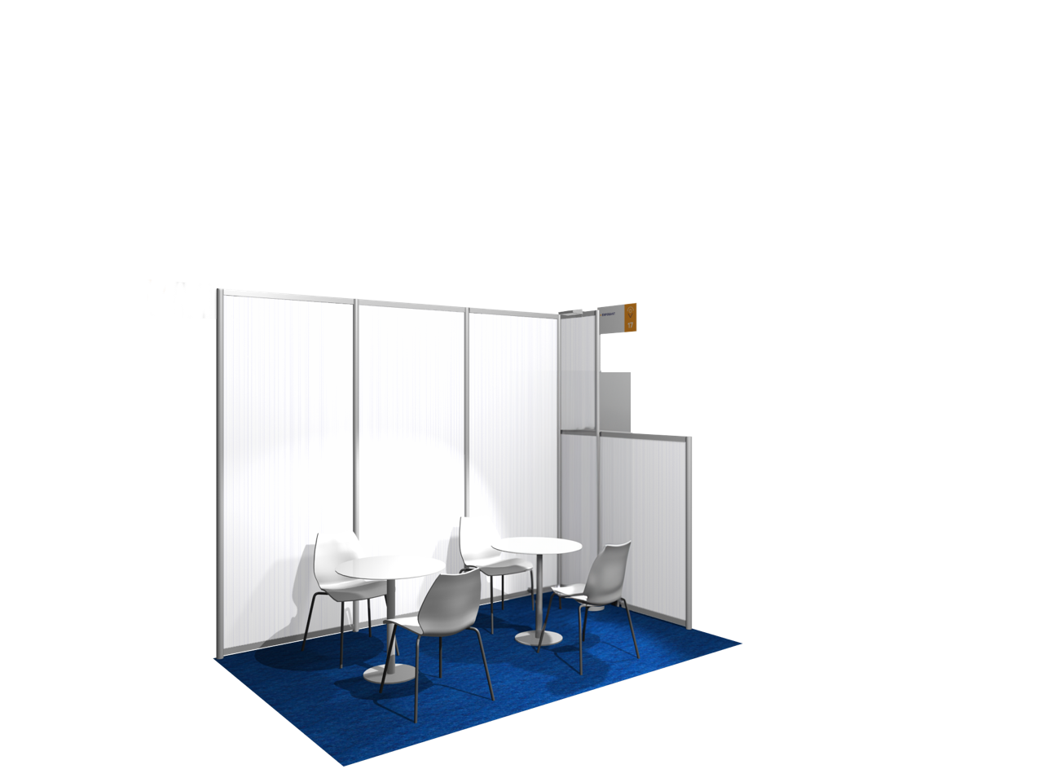

**Votre espace recrutement comprend :**

* 1 emplacement sur notre zone de job meeting
* 2 tabourets hauts, 1 table haute

**Conditions de participation :**

**La participation aux événements ci-dessus ne fait l’objet d’aucune facturation** aux participants par l’APEC.

L’APEC se réserve la possibilité d’annuler l’une ou l’autre de ces manifestations si, pour des raisons indépendantes de sa volonté, la tenue de ces manifestations s’avérait trop difficile ou perdait en pertinence. Elle en informerait dans ce cas les entreprises d’ores et déjà inscrites, dès qu’elle en aurait connaissance et ce, par tous moyens utiles (email, téléphone, courrier, selon les renseignements figurant sur ce bon de participation).

Le présent bon de participation deviendrait dans ce cas caduc, sans autre formalité, ni indemnité. Conformément à la loi Informatique et Libertés du 06/01/1978, modifiée par la loi du 06/08/2004, l’entreprise est informée que toutes informations nominatives collectées à l’occasion de la prestation sont nécessaires pour traiter la demande de prestation et sont exclusivement destinées à l’APEC. L’entreprise est informée qu’elle dispose d’un droit d’accès et de rectification portant sur les données la concernant, qui peut être exercé par courrier à : APEC, 51 boulevard Brune 75014 Paris.

Tout document rédigé et transmis par l’entreprise à l’APEC est établi sous la seule responsabilité de cette dernière.

**APEC Association pour l’emploi des cadres,** Association paritaire régie par la loi du 1er juillet 1901, dont le siège social est 51, Boulevard Brune 75014 Paris.

Siret : 775 672 231 00328.

*Sauf contre-indications, l’entreprise autorise l’APEC à citer son nom et utiliser son logo à titre de référence partenariale.*

Fait à .......................................................................

Le ............................................................................

**Signature obligatoire et cachet de l’entreprise, précédé de la mention « lu et approuvé » :**

**Veuillez retourner ce bon de participation complété et signé par mail avant le 1er Novembre 2024 à votre contact référent.**